HỌC VIỆN CÔNG NGHỆ BƯU CHÍNH VIỄN THÔNG
KHOA CÔNG NGHỆ THÔNG TIN 1


BÁO CÁO THỰC TẬP TỐT NGHIỆP
MÔN: THỰC TẬP TỐT NGHIỆP
ĐỀ TÀI: XÂY DỰNG HỆ THỐNG THƯƠNG MẠI ĐIỆN TỬ THIẾT BỊ NHÀ THÔNG MINH TÍCH HỢP NHẬN DIỆN KHUÔN MẶT VÀ GỢI Ý SẢN PHẨM
Website bán thiết bị Smart Home tích hợp AI
GIẢNG VIÊN HƯỚNG DẪN: PHAN THỊ HÀ
Nhóm 3
STT | Họ tên | Mã sinh viên
1 | Phùng Văn Nội | B22DTVT033
2 | Lê Đức Phú | B22DTCN147
3 | Đỗ Thái Sơn | B22DTCN069
4 | Nguyễn Hoàng Anh | B22DTCN086
5 | Trần Minh Hiếu | B22DTCN139
Hà Nội, 9/2026

GIỚI THIỆU NHÓM THỰC HIỆN
Nhóm thực hiện đề tài gồm 05 thành viên. Công việc được phân chia theo các module chính của hệ thống, bao gồm phân tích thiết kế, frontend, tài khoản và bảo mật, giỏ hàng và đơn hàng, nhận diện khuôn mặt và gợi ý sản phẩm.
Bảng 0.1. Phân công công việc nhóm
STT | Họ tên | MSSV | Vai trò | Công việc phụ trách | File/module liên quan | Kết quả bàn giao
1 | Phùng Văn Nội | B22DTVT033 | Nhóm trưởng | Phân tích yêu cầu, thiết kế CSDL, tích hợp hệ thống, thống kê, tổng hợp báo cáo | database/smarthome_store (3).sql; StatisticsService; DashboardStats; AdminController | CSDL, dashboard, báo cáo tổng hợp
2 | Lê Đức Phú | B22DTCN147 | Frontend | Trang chủ, sản phẩm, danh mục, tìm kiếm, lọc, sắp xếp, phân trang, quản trị sản phẩm | index.html; products/list.html; products/detail.html; product-card.html; app.css | Giao diện người dùng và quản trị sản phẩm
3 | Đỗ Thái Sơn | B22DTCN069 | Tài khoản và bảo mật | Đăng ký, đăng nhập, Spring Security, phân quyền, hồ sơ, đổi mật khẩu, địa chỉ | SecurityConfiguration; AuthenticationController; AccountController; AddressController; account/* | Module tài khoản, bảo mật và địa chỉ
4 | Nguyễn Hoàng Anh | B22DTCN086 | Giỏ hàng và đơn hàng | Giỏ hàng, mua ngay, đặt hàng COD, tồn kho, lịch sử đơn hàng, trạng thái đơn | CartController; CheckoutController; CartService; OrderService; cart.html; checkout.html | Luồng mua hàng và quản lý đơn hàng
5 | Trần Minh Hiếu | B22DTCN139 | AI Module | Nhận diện khuôn mặt bằng face-api.js và thuật toán gợi ý sản phẩm | FaceRecognitionService; face-auth.js; RecommendationService; ViewedProductService | Đăng nhập khuôn mặt và gợi ý sản phẩm

Bảng 0.2. Kế hoạch thực hiện dự án trong 06 tuần
Tuần | Mục tiêu | TV1 | TV2 | TV3 | TV4 | TV5 | Sản phẩm bàn giao
1 | Khảo sát và xác định đề tài | Phạm vi, công nghệ, kiến trúc | Khảo sát giao diện | Khảo sát tài khoản/bảo mật | Khảo sát mua hàng/COD | Khảo sát face-api.js/gợi ý | Tên đề tài, phạm vi, công nghệ
2 | Phân tích và thiết kế | Thiết kế CSDL, quan hệ dữ liệu | Thiết kế bố cục giao diện | Use case tài khoản | Use case giỏ hàng/đơn hàng | Luồng AI và gợi ý | Use case, lớp, tuần tự, CSDL
3 | Xây dựng frontend | Kiểm tra thống nhất giao diện | Trang chủ, sản phẩm, CSS | Đăng nhập, đăng ký, hồ sơ | Giỏ hàng, checkout | Giao diện camera/gợi ý | Frontend cơ bản
4 | Xây dựng backend | Cấu hình MySQL, tích hợp | Xử lý sản phẩm/danh mục | Security, account, address | Cart, order, tồn kho | Lưu/xác thực vector | Backend chính
5 | Tích hợp | Dashboard, kiểm tra tổng thể | Hoàn thiện admin UI | Kiểm tra phân quyền | Quản lý trạng thái đơn | Hoàn thiện gợi ý | Hệ thống tích hợp
6 | Kiểm thử và báo cáo | Tổng hợp báo cáo | Chụp giao diện frontend | Chụp tài khoản/bảo mật | Chụp giỏ hàng/đơn hàng | Chụp AI/gợi ý | Báo cáo và chuẩn bị bảo vệ

CHƯƠNG 1. GIỚI THIỆU ĐỀ TÀI

1.1. Lý do chọn đề tài
Trong những năm gần đây, thương mại điện tử ngày càng phát triển và trở thành một hình thức mua bán phổ biến. Người dùng có xu hướng tìm kiếm, so sánh và đặt mua sản phẩm trực tuyến thay vì chỉ mua trực tiếp tại cửa hàng. Song song với đó, các thiết bị nhà thông minh như camera an ninh, cảm biến, đèn thông minh, công tắc thông minh và thiết bị điều khiển tự động ngày càng được sử dụng rộng rãi.
Từ thực tế đó, nhóm lựa chọn đề tài “Xây dựng hệ thống thương mại điện tử thiết bị nhà thông minh tích hợp nhận diện khuôn mặt và gợi ý sản phẩm” nhằm xây dựng một website bán hàng có đầy đủ các chức năng cơ bản của hệ thống thương mại điện tử, đồng thời tích hợp thêm một số chức năng AI ở mức phù hợp với phạm vi thực tập tốt nghiệp.
Hệ thống N3 Smart Home Store cho phép người dùng xem danh sách sản phẩm, tìm kiếm, lọc, xem chi tiết, thêm sản phẩm vào giỏ hàng, đặt hàng COD và theo dõi trạng thái đơn hàng. Ngoài ra, hệ thống còn hỗ trợ đăng ký, đăng nhập, quản lý hồ sơ cá nhân, quản lý địa chỉ giao hàng, đăng nhập bằng khuôn mặt và gợi ý sản phẩm theo hành vi xem sản phẩm.

1.2. Mục tiêu của đề tài
Mục tiêu chính của đề tài là xây dựng một website thương mại điện tử bán thiết bị Smart Home có giao diện dễ sử dụng, dữ liệu được lưu trữ trong MySQL/MariaDB và có phân quyền giữa khách hàng và quản trị viên.
- Xây dựng giao diện website bằng HTML, CSS, Bootstrap, Thymeleaf và JavaScript.
- Xây dựng backend bằng Java 17, Spring Boot, Spring MVC, Spring Data JPA và Spring Security.
- Thiết kế cơ sở dữ liệu phục vụ quản lý tài khoản, địa chỉ, danh mục, sản phẩm, lượt xem, đơn hàng và chi tiết đơn hàng.
- Cho phép người dùng xem, tìm kiếm, lọc, sắp xếp, xem chi tiết, thêm giỏ hàng, mua ngay và đặt hàng COD.
- Tích hợp đăng nhập bằng khuôn mặt sử dụng face-api.js và xây dựng thuật toán gợi ý sản phẩm.

1.3. Phạm vi của đề tài
Trong phạm vi thực tập tốt nghiệp, hệ thống tập trung vào các chức năng chính của một website bán hàng thiết bị Smart Home. Các chức năng đã được xây dựng gồm xem sản phẩm, tìm kiếm, lọc, sắp xếp, phân trang, giỏ hàng, mua ngay, đặt hàng COD, tài khoản, địa chỉ giao hàng, quản trị danh mục, quản trị sản phẩm, quản trị đơn hàng, thống kê, nhận diện khuôn mặt và gợi ý sản phẩm.
Một số chức năng chưa nằm trong phạm vi source hiện tại gồm thanh toán online, quản lý khách hàng riêng cho quản trị viên, đánh giá sản phẩm, bảng giỏ hàng trong cơ sở dữ liệu, tự huấn luyện mô hình AI và xóa vật lý sản phẩm khỏi hệ thống.

1.4. Đối tượng sử dụng hệ thống
Bảng 1.1. Đối tượng sử dụng hệ thống
STT | Đối tượng | Mô tả
1 | Khách truy cập | Người dùng chưa đăng nhập, có thể xem, tìm kiếm, lọc sản phẩm, xem chi tiết, đăng ký và đăng nhập
2 | Khách hàng | Người dùng đã đăng nhập, có thể quản lý tài khoản, địa chỉ, giỏ hàng, đặt hàng và xem lịch sử đơn hàng
3 | Quản trị viên | Người có quyền quản trị, có thể quản lý danh mục, sản phẩm, đơn hàng và xem thống kê

1.5. Công nghệ sử dụng
Bảng 1.2. Công nghệ sử dụng
STT | Công nghệ | Vai trò trong hệ thống
1 | Java 17 | Ngôn ngữ lập trình backend
2 | Spring Boot 4.1.0 | Framework chính để xây dựng ứng dụng web
3 | Spring MVC | Xử lý request, controller và điều hướng giao diện
4 | Spring Data JPA/Hibernate | Làm việc với cơ sở dữ liệu thông qua Entity và Repository
5 | Spring Security | Xử lý đăng nhập, đăng xuất và phân quyền
6 | Thymeleaf | Template engine để render giao diện HTML phía server
7 | Bootstrap 5.3.8 | Hỗ trợ xây dựng giao diện responsive
8 | JavaScript | Xử lý tương tác phía trình duyệt
9 | face-api.js | Nhận diện khuôn mặt phía trình duyệt
10 | MySQL/MariaDB | Hệ quản trị cơ sở dữ liệu
11 | Maven | Quản lý thư viện và build project

1.6. Kiến trúc tổng thể của hệ thống
Hệ thống được tổ chức theo kiến trúc phân lớp. Người dùng thao tác trên trình duyệt, request được gửi đến Controller của Spring MVC. Controller tiếp nhận dữ liệu, gọi đến Service để xử lý nghiệp vụ. Service làm việc với Repository để truy xuất hoặc cập nhật dữ liệu trong cơ sở dữ liệu MySQL/MariaDB.
Mô hình xử lý tổng quát: Client Browser → Controller → Service → Repository → Database.
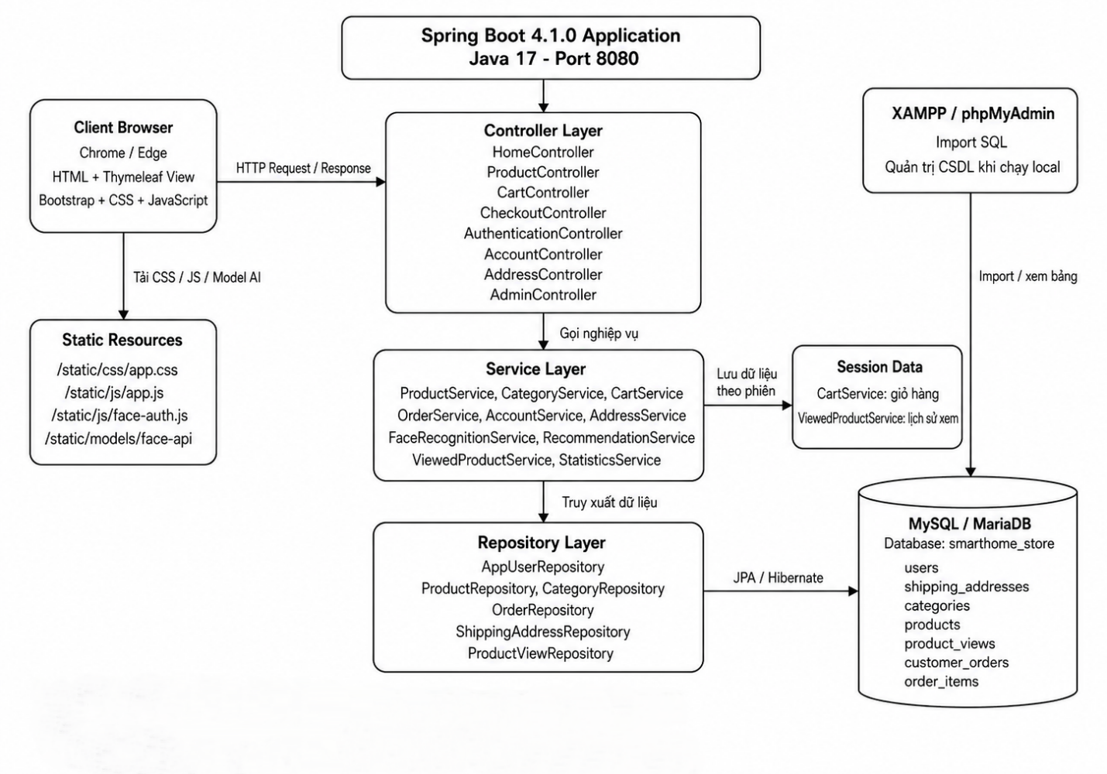
Hình 1.1. Kiến trúc tổng thể hệ thống N3 Smart Home Store

1.7. Ý nghĩa thực tiễn của đề tài
Đề tài giúp nhóm vận dụng kiến thức đã học vào quá trình xây dựng một hệ thống web hoàn chỉnh, bao gồm phân tích yêu cầu, thiết kế cơ sở dữ liệu, xây dựng giao diện, lập trình backend, bảo mật, kiểm thử và tích hợp AI ở mức cơ bản.

CHƯƠNG 2. PHÂN TÍCH VÀ THIẾT KẾ HỆ THỐNG

2.1. Tổng quan phân tích hệ thống
Hệ thống N3 Smart Home Store được xây dựng nhằm hỗ trợ hoạt động bán thiết bị nhà thông minh trên nền tảng web. Hệ thống cung cấp các chức năng cơ bản của một website thương mại điện tử như xem sản phẩm, tìm kiếm, lọc, giỏ hàng, đặt hàng, quản lý tài khoản, quản lý địa chỉ giao hàng, theo dõi đơn hàng và quản trị dữ liệu.

2.2. Tác nhân của hệ thống
Bảng 2.1. Tác nhân của hệ thống
STT | Tác nhân | Mô tả
1 | Khách truy cập | Người dùng chưa đăng nhập, có thể xem trang chủ, xem sản phẩm, tìm kiếm, lọc sản phẩm, đăng ký và đăng nhập
2 | Khách hàng | Người dùng đã đăng nhập, có thể quản lý hồ sơ, địa chỉ giao hàng, giỏ hàng, đặt hàng và xem lịch sử đơn hàng
3 | Quản trị viên | Người có quyền ADMIN, có thể quản lý danh mục, sản phẩm, đơn hàng và xem thống kê
4 | Hệ thống AI | Thành phần hỗ trợ xử lý đăng nhập bằng khuôn mặt và gợi ý sản phẩm

2.3. Yêu cầu chức năng
Bảng 2.2. Yêu cầu chức năng
Mã | Nhóm | Mô tả
F01 | Sản phẩm | Hiển thị danh sách sản phẩm đang hoạt động
F02 | Sản phẩm | Tìm kiếm sản phẩm theo từ khóa
F03 | Sản phẩm | Lọc sản phẩm theo danh mục và giá
F04 | Sản phẩm | Sắp xếp và phân trang danh sách sản phẩm
F05 | Sản phẩm | Xem chi tiết sản phẩm và ghi nhận lượt xem
F06 | Tài khoản | Đăng ký, đăng nhập, đăng xuất
F07 | Tài khoản | Quản lý hồ sơ cá nhân và đổi mật khẩu
F08 | Địa chỉ | Thêm, sửa, xóa, đặt địa chỉ giao hàng mặc định
F09 | Giỏ hàng | Thêm sản phẩm, mua ngay, cập nhật số lượng, xóa sản phẩm
F10 | Đơn hàng | Đặt hàng COD và lưu chi tiết đơn hàng
F11 | Đơn hàng | Khách hàng xem lịch sử và trạng thái đơn hàng
F12 | Quản trị | Quản lý danh mục
F13 | Quản trị | Quản lý sản phẩm và bật/tắt hiển thị sản phẩm
F14 | Quản trị | Quản lý đơn hàng và cập nhật trạng thái
F15 | Quản trị | Xem thống kê doanh thu, đơn hàng, sản phẩm
F16 | AI | Đăng ký và đăng nhập bằng khuôn mặt
F17 | AI | Gợi ý sản phẩm dựa trên dữ liệu trong hệ thống

2.4. Yêu cầu phi chức năng
- Mật khẩu người dùng được mã hóa bằng BCrypt.
- Phân quyền rõ ràng: /admin/** chỉ cho phép ADMIN, /account/** yêu cầu đăng nhập.
- Dữ liệu được lưu trong MySQL/MariaDB.
- Không lưu ảnh khuôn mặt, chỉ lưu vector đặc trưng 128 chiều.
- Giao diện sử dụng Bootstrap và Thymeleaf, dễ thao tác trên trình duyệt.

2.5. Sơ đồ Use Case tổng quát
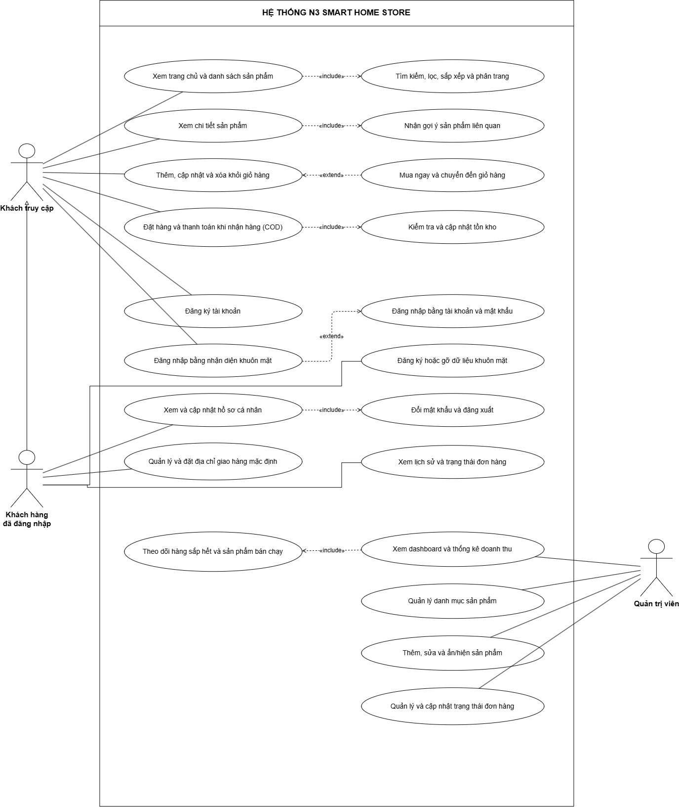
Hình 2.1. Sơ đồ Use Case tổng quát của hệ thống
Các use case chính gồm đăng ký, đăng nhập bằng mật khẩu, đăng nhập bằng khuôn mặt, đăng xuất, xem sản phẩm, tìm kiếm/lọc/sắp xếp sản phẩm, xem chi tiết, thêm giỏ hàng, mua ngay, đặt hàng COD, xem lịch sử đơn hàng, quản lý hồ sơ, quản lý địa chỉ, quản lý danh mục, quản lý sản phẩm, quản lý đơn hàng, thống kê và gợi ý sản phẩm.

2.6. Đặc tả Use Case tiêu biểu
Bảng 2.3. Đặc tả Use Case tiêu biểu
Mã | Use Case | Tác nhân | Mô tả xử lý
UC01 | Đăng ký tài khoản | Khách truy cập | Nhập thông tin hợp lệ, hệ thống kiểm tra trùng username/email, mã hóa mật khẩu và lưu tài khoản vào users
UC02 | Đăng nhập bằng mật khẩu | Khách truy cập | Spring Security xác thực username/password, chuyển admin đến /admin và khách hàng đến /account
UC03 | Đăng nhập bằng khuôn mặt | Khách truy cập, AI | Frontend lấy descriptor, backend so sánh với users.face_descriptor bằng khoảng cách Euclid
UC04 | Tìm kiếm/lọc sản phẩm | Khách truy cập/khách hàng | Người dùng nhập từ khóa, chọn danh mục, giá, sắp xếp; hệ thống trả về danh sách phù hợp
UC05 | Đặt hàng COD | Khách hàng/người dùng có giỏ hàng | Tạo đơn hàng, tạo chi tiết đơn, trừ tồn kho, xóa giỏ hàng session và hiển thị đặt hàng thành công
UC06 | Quản lý sản phẩm | Quản trị viên | Admin thêm, sửa, bật/tắt hiển thị sản phẩm
UC07 | Gợi ý sản phẩm | Hệ thống AI | Tính điểm theo danh mục, giá, lượt xem và lịch sử xem session

2.7. Sơ đồ lớp
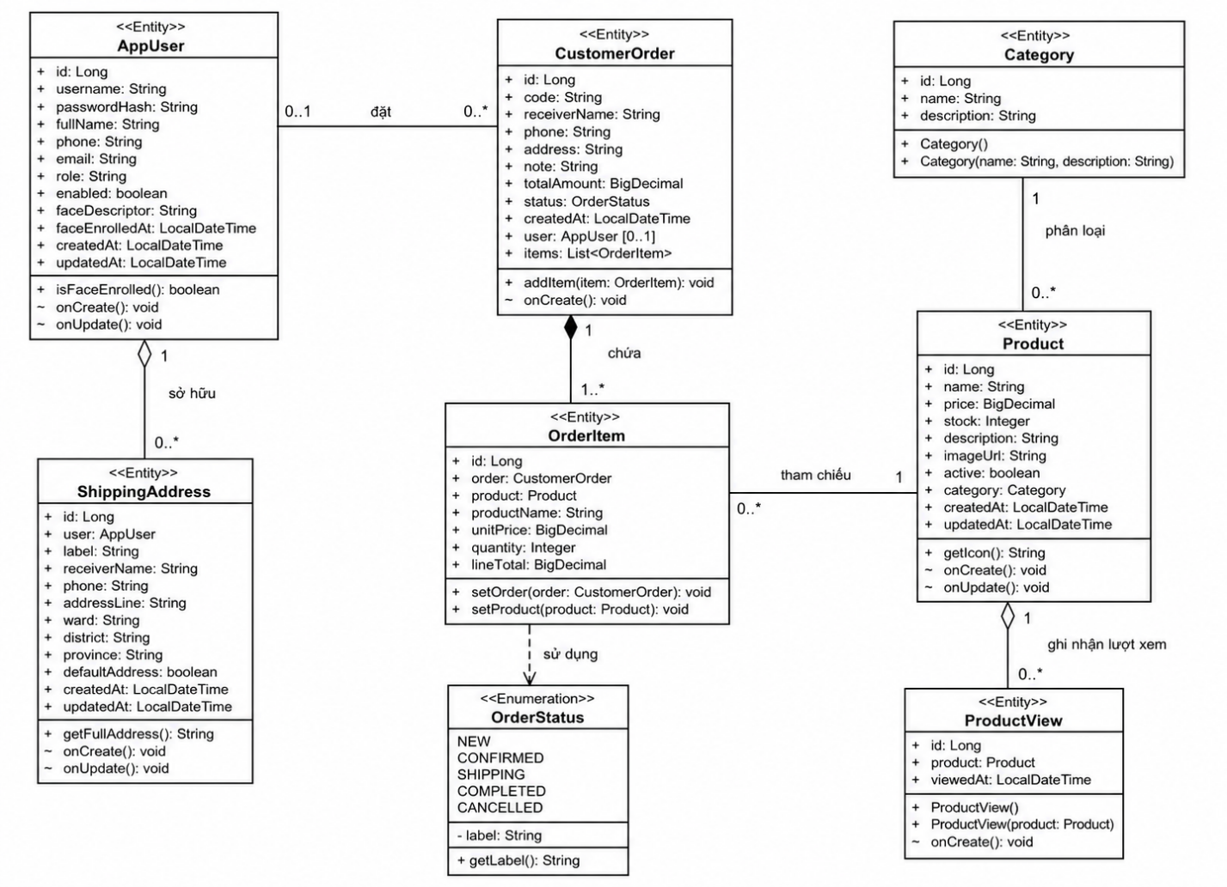

Hình 2.2. Sơ đồ lớp của hệ thống
Các lớp Entity chính gồm AppUser, ShippingAddress, Category, Product, ProductView, CustomerOrder, OrderItem và OrderStatus. Các quan hệ chính gồm người dùng có nhiều địa chỉ, người dùng có nhiều đơn hàng, danh mục có nhiều sản phẩm, sản phẩm có nhiều lượt xem, đơn hàng có nhiều chi tiết đơn hàng.

2.8. Sơ đồ tuần tự
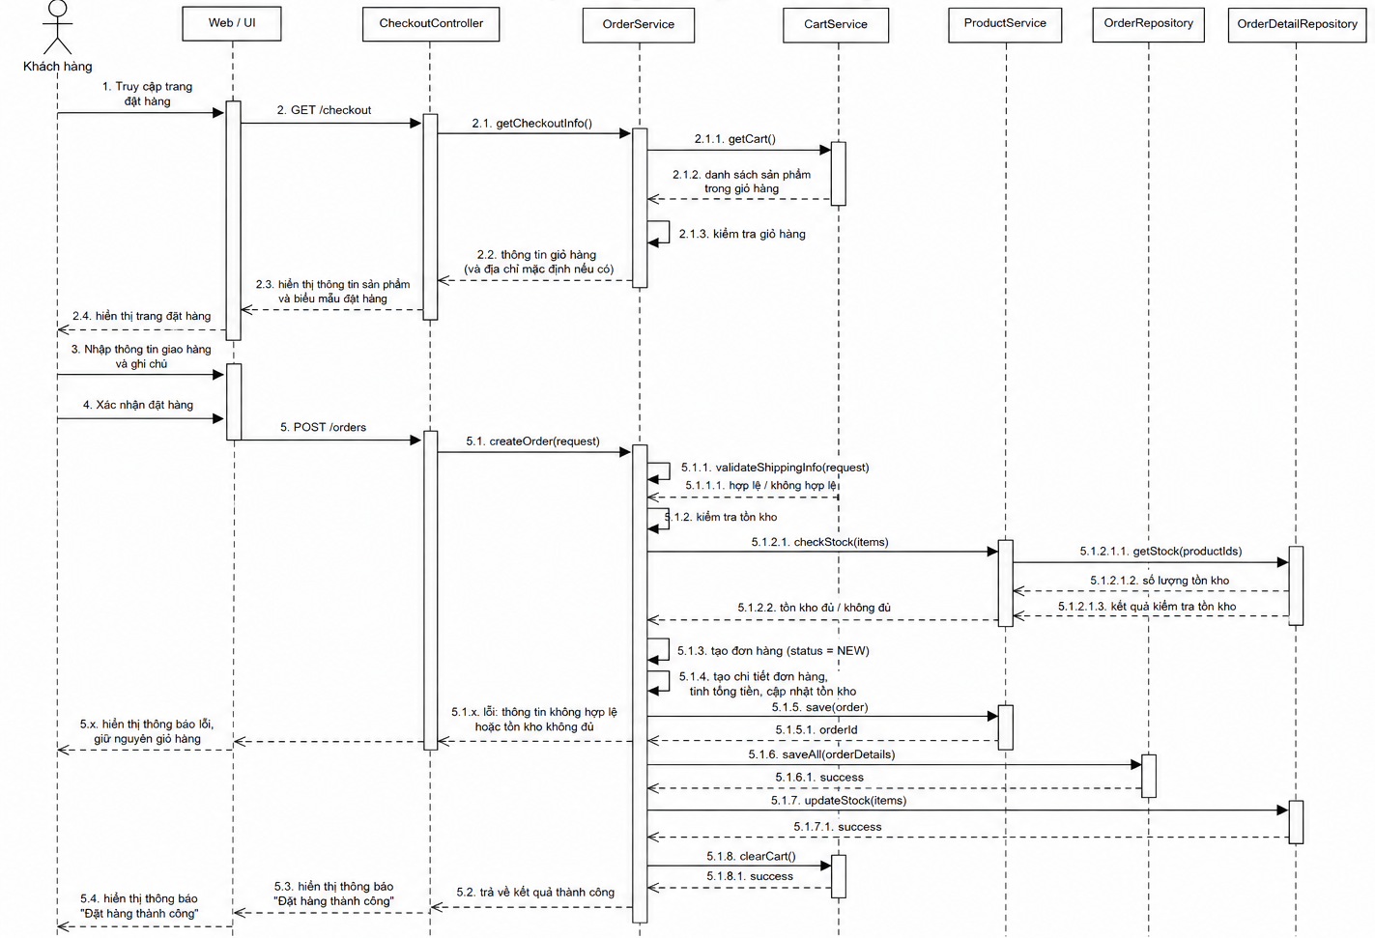
Hình 2.3. Sơ đồ tuần tự luồng đặt hàng COD

Luồng đặt hàng bắt đầu từ thao tác thêm sản phẩm vào giỏ, mở checkout, nhập thông tin giao hàng, gọi OrderService.placeOrder, kiểm tra tồn kho, tạo CustomerOrder, tạo OrderItem, trừ tồn kho, lưu database, xóa giỏ hàng session và hiển thị trang đặt hàng thành công.
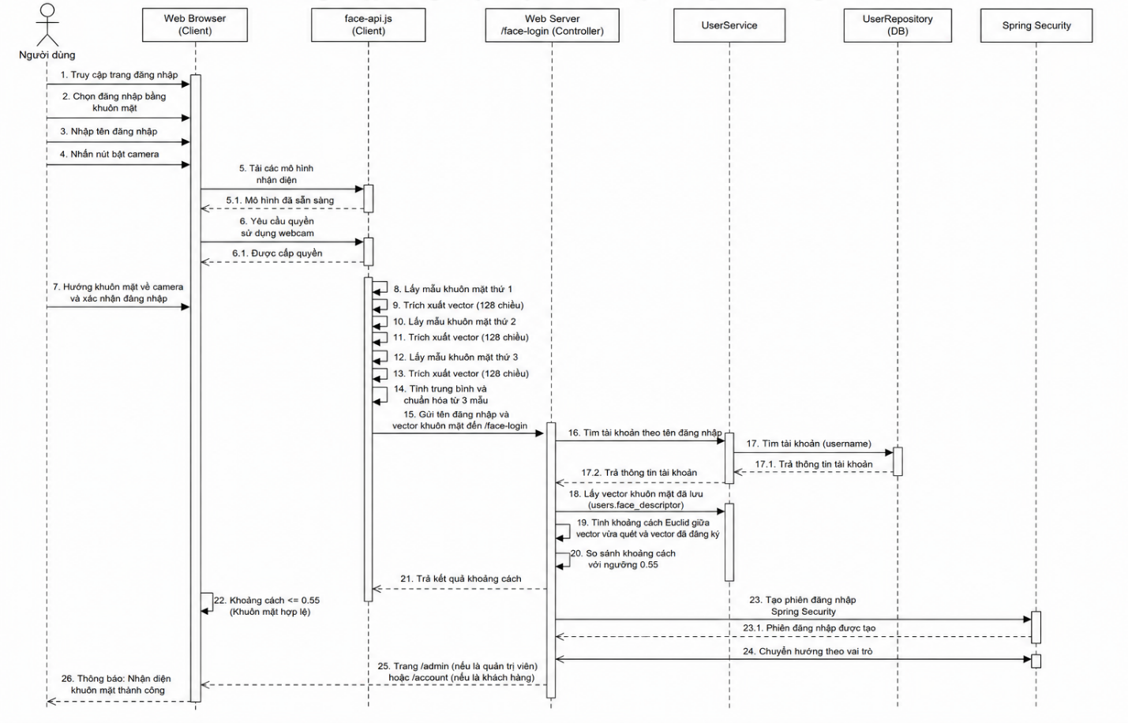
Hình 2.4. Sơ đồ tuần tự đăng nhập bằng khuôn mặt

Luồng đăng nhập bằng khuôn mặt gồm tải model face-api.js, bật webcam, lấy descriptor 128 chiều, gửi đến /face-login, FaceRecognitionService so khớp với dữ liệu đã lưu và xác thực nếu khoảng cách Euclid nhỏ hơn hoặc bằng 0.55.
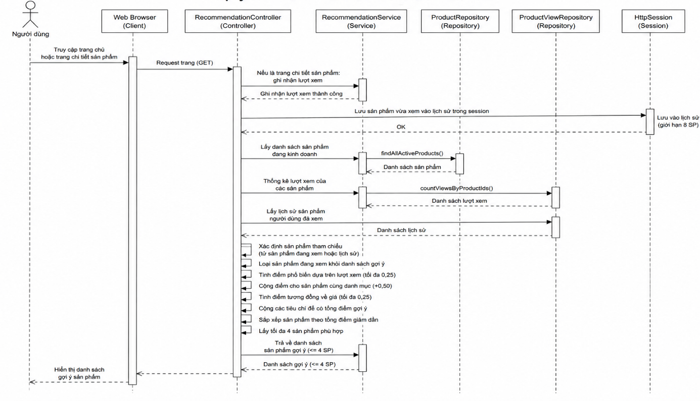
Hình 2.5. Sơ đồ tuần tự gợi ý sản phẩm

Luồng gợi ý sản phẩm gồm Controller gọi RecommendationService, lấy sản phẩm đang hoạt động, lấy lượt xem, lấy lịch sử xem session, tính điểm và trả về danh sách gợi ý cho Thymeleaf hiển thị.

2.9. Thiết kế cơ sở dữ liệu
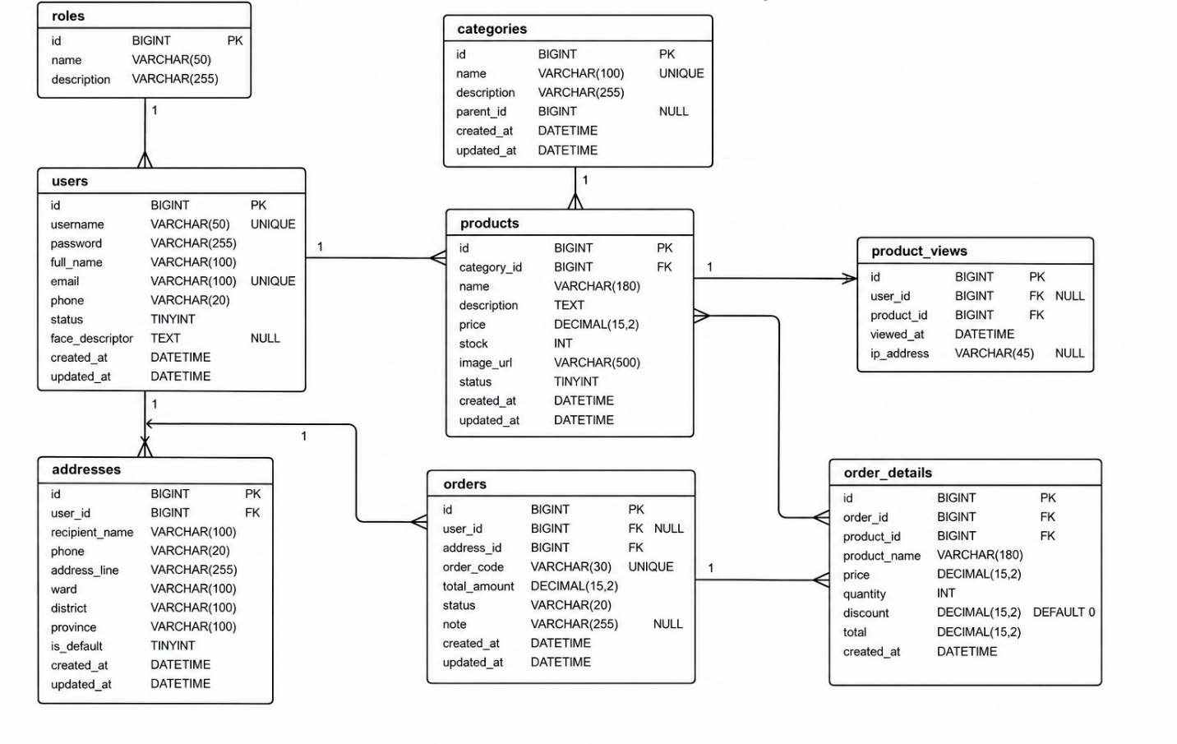
Hình 2.6. Sơ đồ quan hệ cơ sở dữ liệu của hệ thống

Bảng 2.4. Các bảng dữ liệu
Bảng | Mô tả
users | Lưu tài khoản người dùng và quản trị viên
shipping_addresses | Lưu địa chỉ giao hàng
categories | Lưu danh mục sản phẩm
products | Lưu sản phẩm
product_views | Lưu lượt xem sản phẩm
customer_orders | Lưu đơn hàng
order_items | Lưu chi tiết đơn hàng

2.10. Từ điển dữ liệu
Bảng 2.5. Từ điển dữ liệu
Bảng | Trường | Kiểu dữ liệu | Khóa/Ràng buộc | Mô tả
users | id | BIGINT | PK | Mã người dùng
users | username | VARCHAR(50) | UNIQUE, NOT NULL | Tên đăng nhập
users | password_hash | VARCHAR(100) | NOT NULL | Mật khẩu đã mã hóa BCrypt
users | full_name | VARCHAR(120) | NOT NULL | Họ tên người dùng
users | phone | VARCHAR(20) | NULL | Số điện thoại
users | email | VARCHAR(150) | UNIQUE | Email
users | role | VARCHAR(30) | NOT NULL | Vai trò ADMIN/CUSTOMER
users | enabled | BOOLEAN | NOT NULL | Trạng thái tài khoản
users | face_descriptor | LONGTEXT | NULL | Vector khuôn mặt 128 chiều
shipping_addresses | user_id | BIGINT | FK users.id | Người dùng sở hữu địa chỉ
shipping_addresses | label | VARCHAR(60) | NOT NULL | Nhãn địa chỉ
shipping_addresses | receiver_name | VARCHAR(120) | NOT NULL | Tên người nhận
shipping_addresses | phone | VARCHAR(20) | NOT NULL | Số điện thoại nhận hàng
shipping_addresses | address_line | VARCHAR(300) | NOT NULL | Địa chỉ chi tiết
shipping_addresses | is_default | BOOLEAN | NOT NULL | Địa chỉ mặc định
categories | id | BIGINT | PK | Mã danh mục
categories | name | VARCHAR(100) | UNIQUE, NOT NULL | Tên danh mục
products | id | BIGINT | PK | Mã sản phẩm
products | name | VARCHAR(180) | NOT NULL | Tên sản phẩm
products | price | DECIMAL(14,2) | NOT NULL | Giá bán
products | stock | INT | NOT NULL | Tồn kho
products | image_url | VARCHAR(500) | NULL | Đường dẫn ảnh
products | active | BOOLEAN | NOT NULL | Trạng thái hiển thị
products | category_id | BIGINT | FK categories.id | Danh mục sản phẩm
product_views | product_id | BIGINT | FK products.id | Sản phẩm được xem
product_views | viewed_at | DATETIME | NULL | Thời điểm xem
customer_orders | code | VARCHAR(30) | UNIQUE, NOT NULL | Mã đơn hàng
customer_orders | receiver_name | VARCHAR(120) | NOT NULL | Người nhận
customer_orders | phone | VARCHAR(20) | NOT NULL | Số điện thoại
customer_orders | address | VARCHAR(500) | NOT NULL | Địa chỉ giao hàng
customer_orders | total_amount | DECIMAL(14,2) | NOT NULL | Tổng tiền
customer_orders | status | VARCHAR(30) | NOT NULL | Trạng thái đơn hàng
customer_orders | user_id | BIGINT | FK users.id, NULL | Tài khoản đặt hàng
order_items | order_id | BIGINT | FK customer_orders.id | Đơn hàng
order_items | product_id | BIGINT | FK products.id | Sản phẩm
order_items | product_name | VARCHAR(180) | NOT NULL | Tên sản phẩm lúc đặt
order_items | unit_price | DECIMAL(14,2) | NOT NULL | Đơn giá lúc đặt
order_items | quantity | INT | NOT NULL | Số lượng
order_items | line_total | DECIMAL(14,2) | NOT NULL | Thành tiền

Giỏ hàng không có bảng riêng trong cơ sở dữ liệu. Dữ liệu giỏ hàng được lưu trong session thông qua CartService.

CHƯƠNG 3. XÂY DỰNG FRONTEND

3.1. Tổng quan frontend
Frontend của hệ thống N3 Smart Home Store được xây dựng bằng HTML, CSS, Bootstrap 5, Thymeleaf và JavaScript. Giao diện được render phía server thông qua Thymeleaf, kết hợp dữ liệu truyền từ các Controller của Spring MVC.
Các file giao diện được đặt trong src/main/resources/templates. Các file tĩnh như CSS, JavaScript, hình ảnh và thư viện nhận diện khuôn mặt được đặt trong src/main/resources/static.

3.2. Cấu trúc template Thymeleaf
Bảng 3.1. Cấu trúc template frontend
File | Chức năng
index.html | Trang chủ, hero, sản phẩm mới, gợi ý sản phẩm
products/list.html | Danh sách sản phẩm, tìm kiếm, lọc, sắp xếp, phân trang
products/detail.html | Chi tiết sản phẩm, giỏ hàng, mua ngay, gợi ý
cart.html | Giỏ hàng session
checkout.html | Form đặt hàng COD
order-success.html | Thông báo đặt hàng thành công
login.html | Đăng nhập mật khẩu và khuôn mặt
register.html | Đăng ký tài khoản
account/* | Hồ sơ, đổi mật khẩu, địa chỉ, đơn hàng, khuôn mặt
admin/* | Dashboard, danh mục, sản phẩm, đơn hàng
fragments/* | Header, footer, product-card, alerts

3.3. Trang chủ
Trang chủ hiển thị banner giới thiệu hệ thống, nút xem sản phẩm, nút mở trang quản trị chỉ hiển thị với admin, danh sách sản phẩm mới và khu vực gợi ý thông minh.

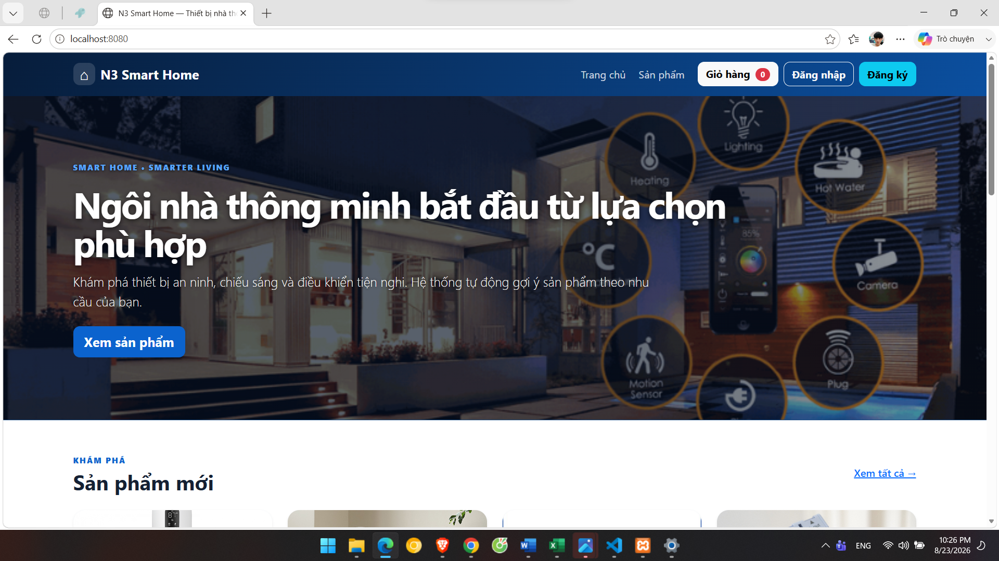
Hình 3.1. Trang chủ website

3.4. Danh sách và chi tiết sản phẩm
Giao diện danh sách sản phẩm cho phép tìm kiếm theo từ khóa, lọc danh mục, lọc giá, sắp xếp và phân trang. Mỗi sản phẩm được hiển thị bằng fragment product-card, có ảnh, tên, danh mục, giá, tồn kho, nút xem chi tiết và nút mua hàng.
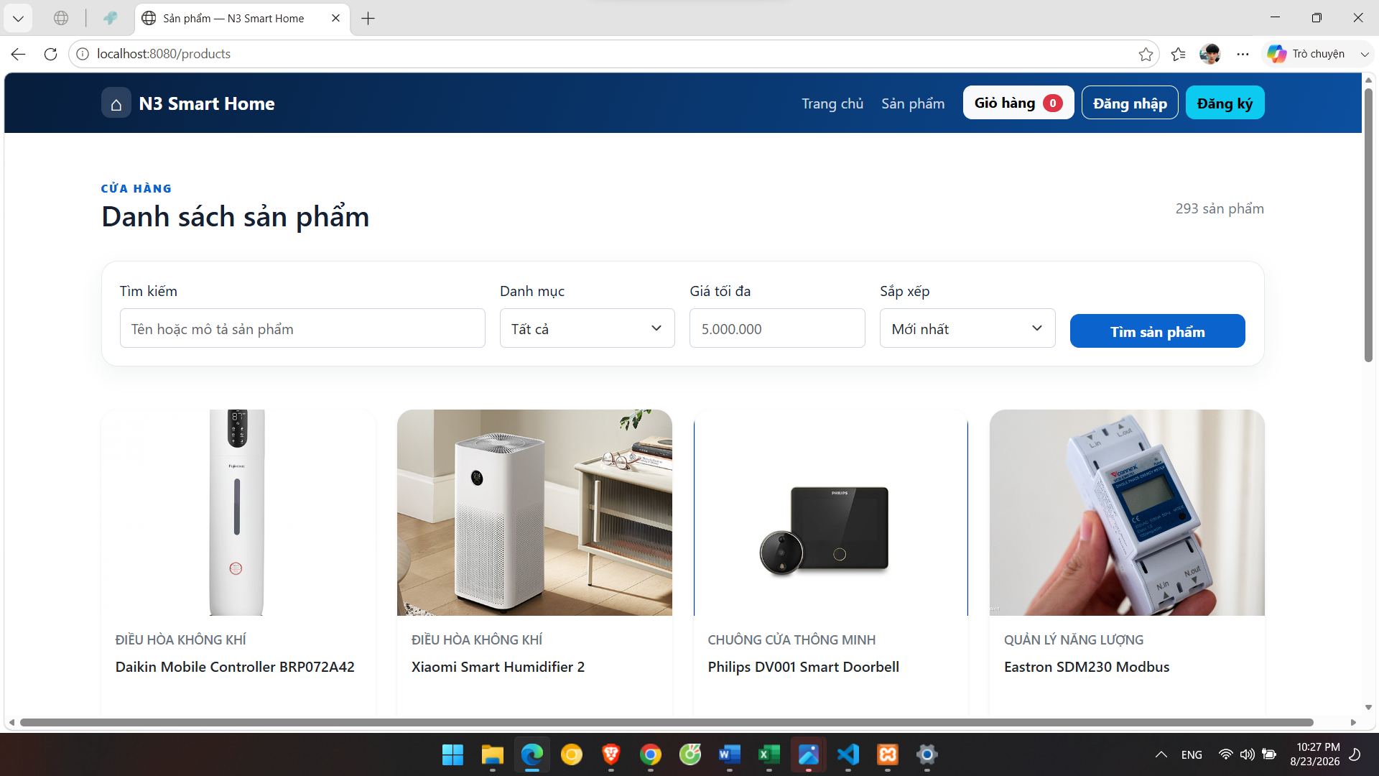
Hình 3.2. Danh sách sản phẩm

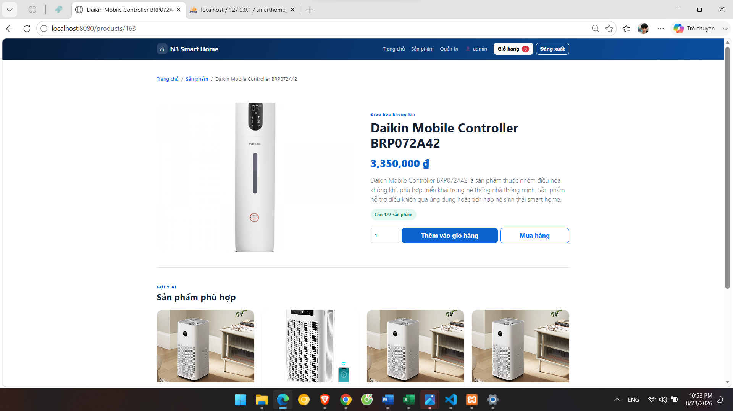
Hình 3.3. Chi tiết sản phẩm

3.5. Giỏ hàng và đặt hàng
Trang giỏ hàng hiển thị danh sách sản phẩm trong session, cho phép cập nhật số lượng, xóa sản phẩm, xóa toàn bộ giỏ và chuyển sang checkout. Trang checkout cho phép nhập thông tin nhận hàng và xác nhận đặt hàng COD.
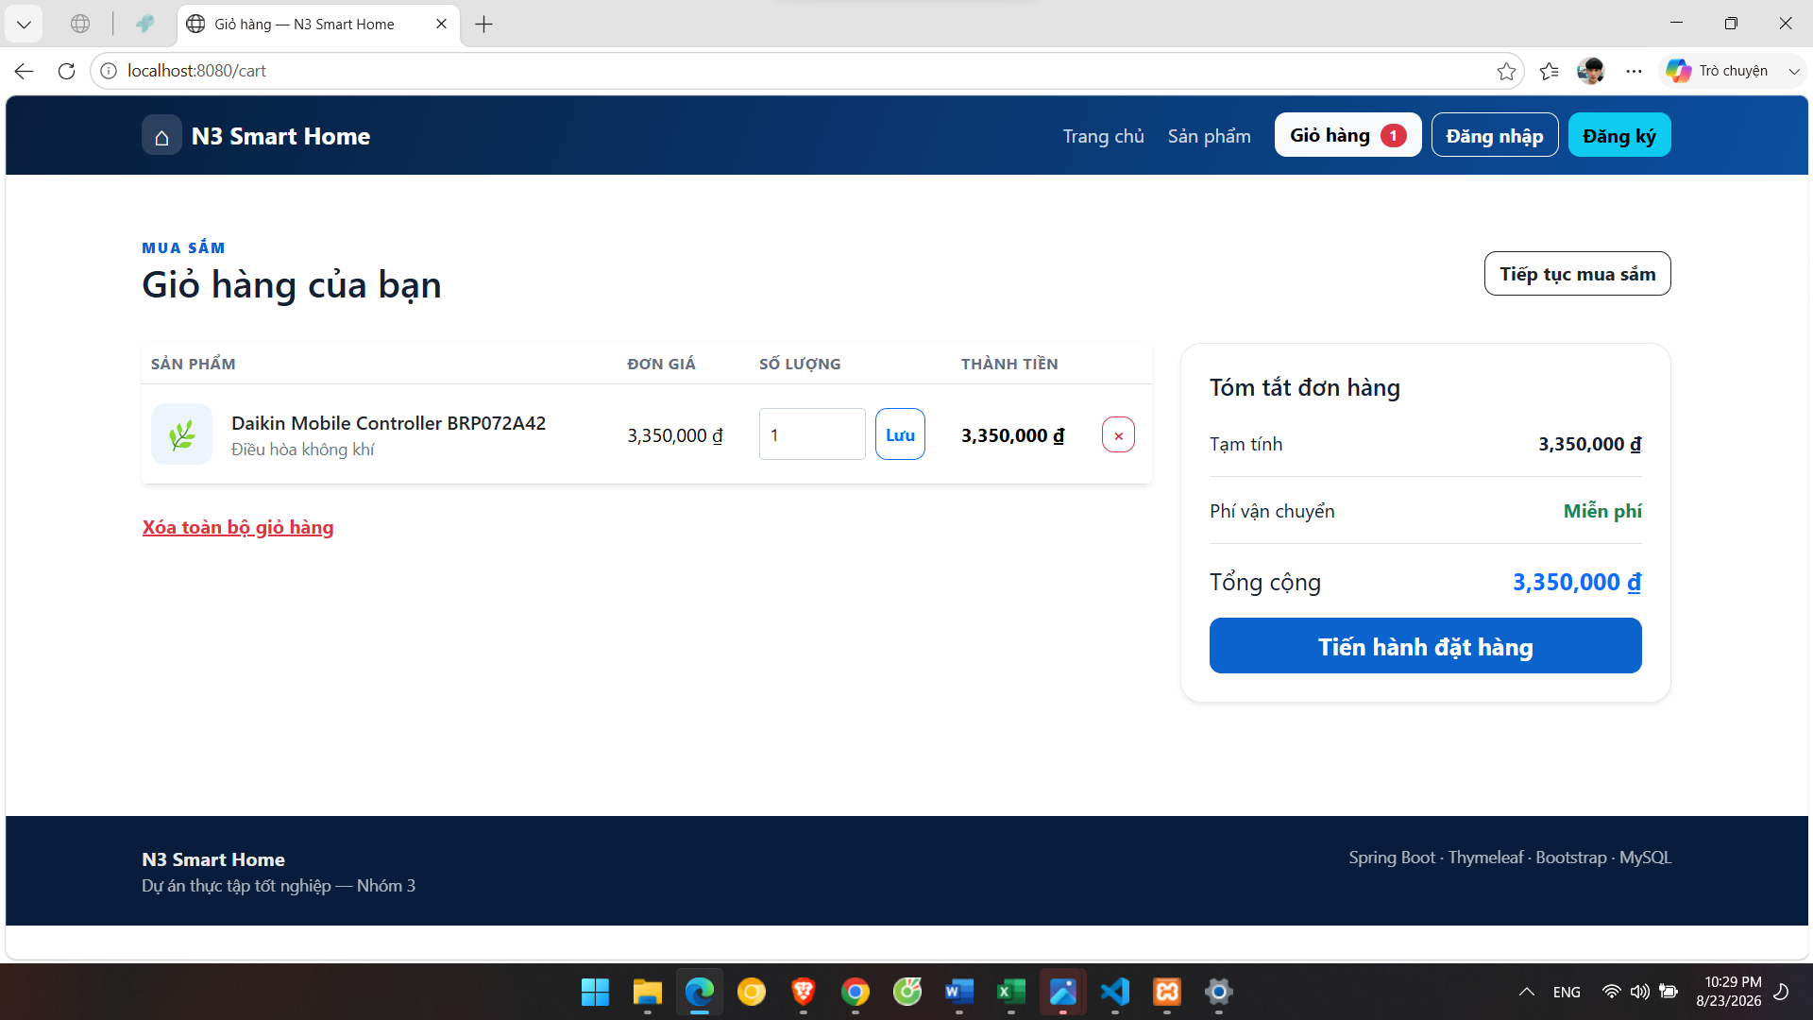
Hình 3.2. Giỏ hàng

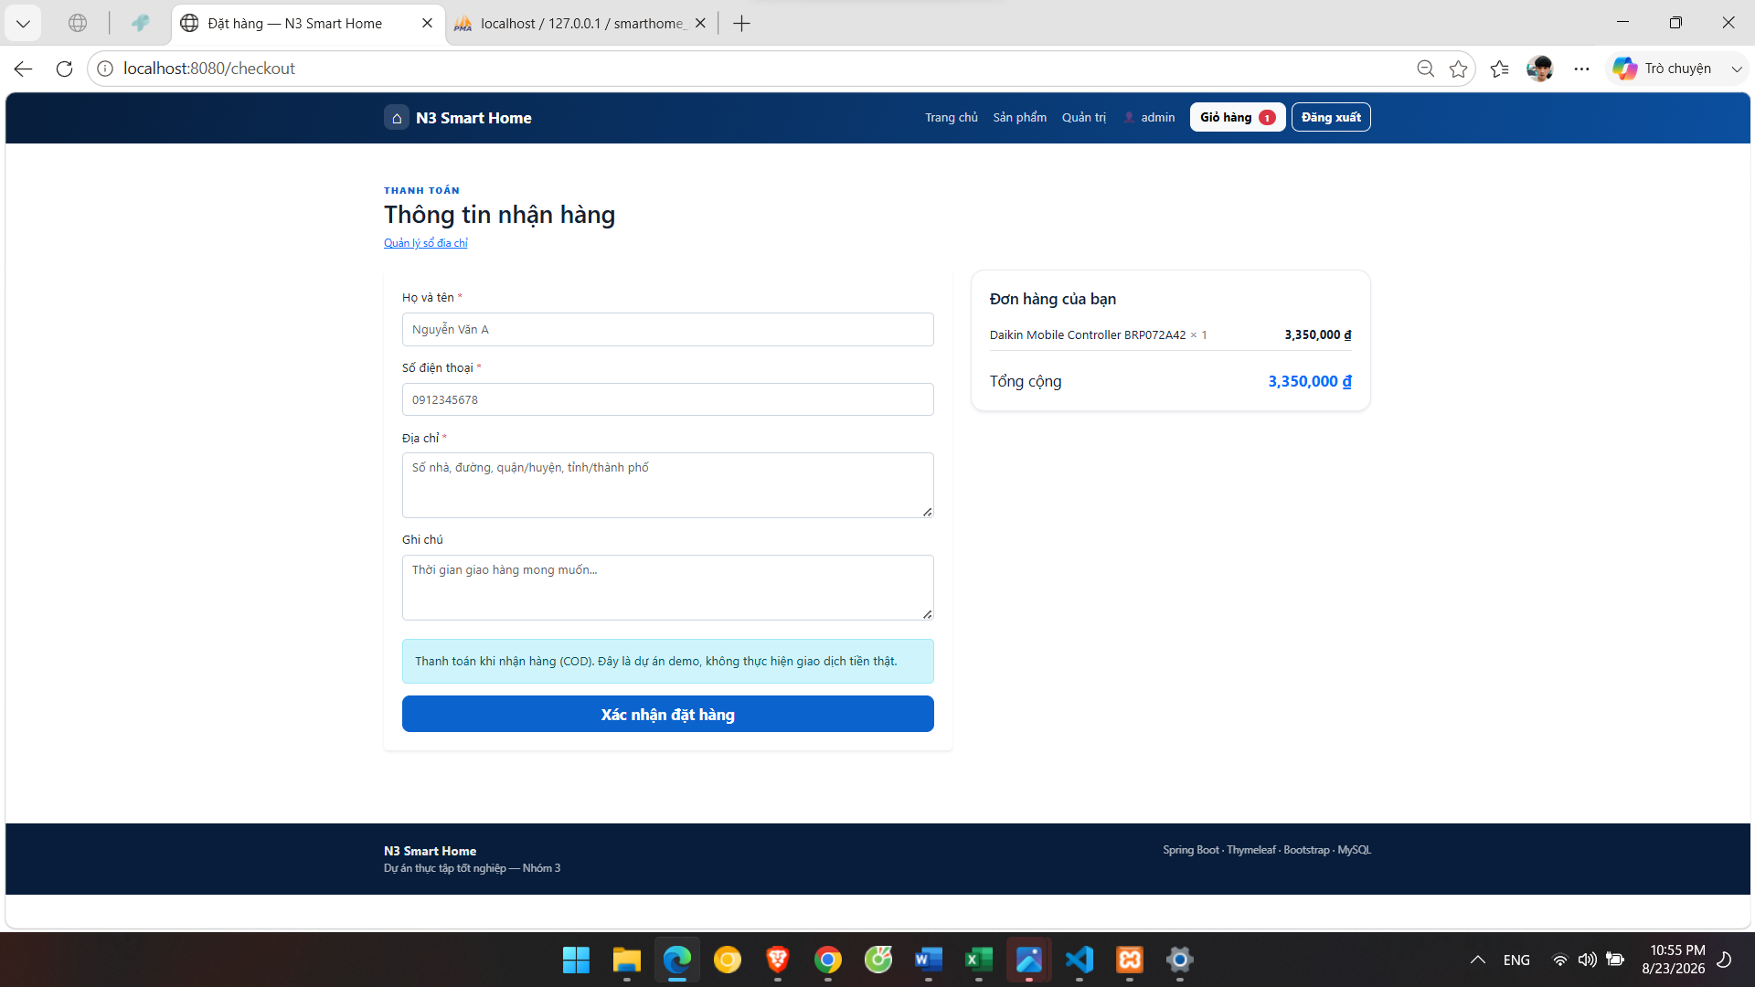
Hình 3.3. Tiến hành đặt hàng

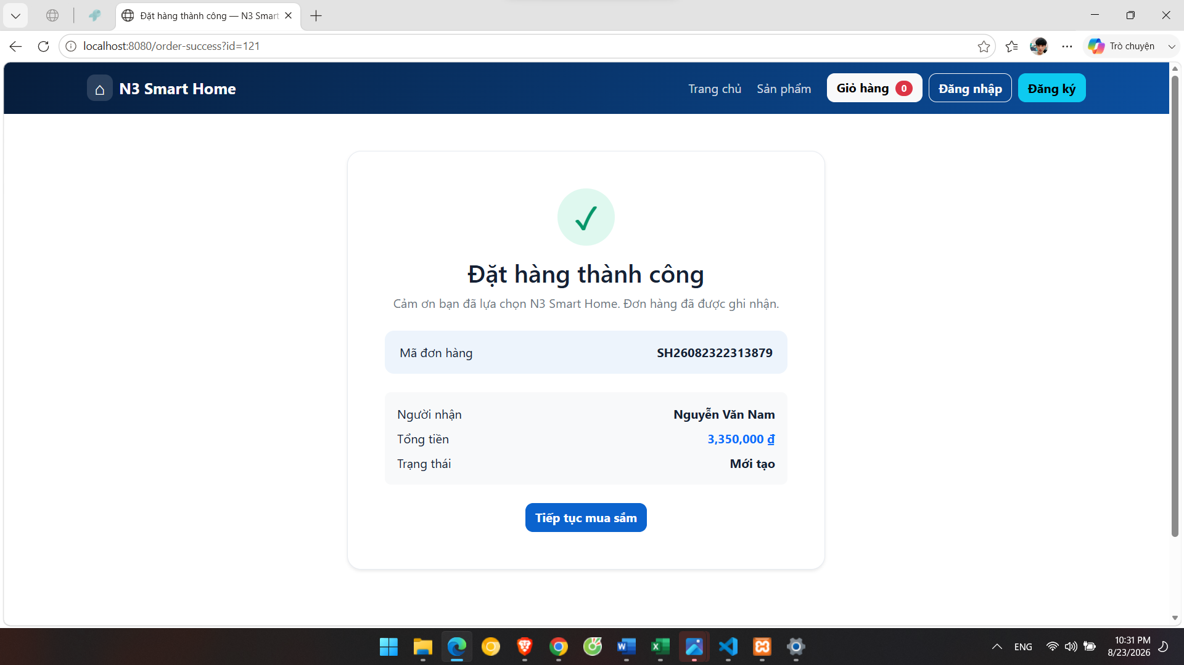
Hình 3.4. Đặt hàng thành công

3.6. Tài khoản và quản trị
Khu vực tài khoản gồm đăng ký, đăng nhập, hồ sơ cá nhân, đổi mật khẩu, địa chỉ giao hàng, lịch sử đơn hàng và quản lý khuôn mặt. Khu vực quản trị gồm dashboard, sản phẩm, danh mục và đơn hàng.
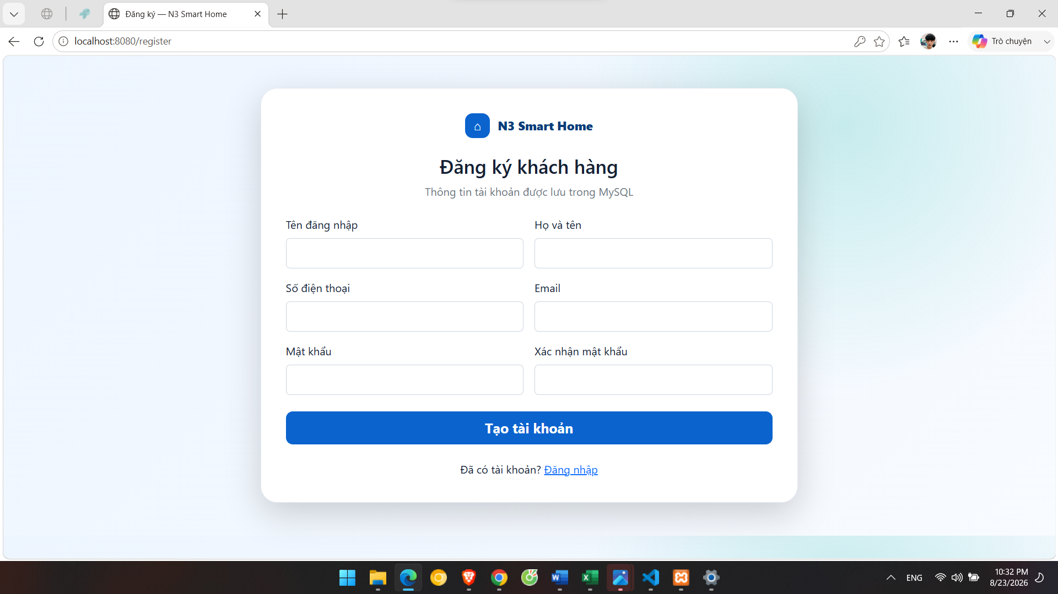
Hình 3.5. Đăng ký tài khoản mới

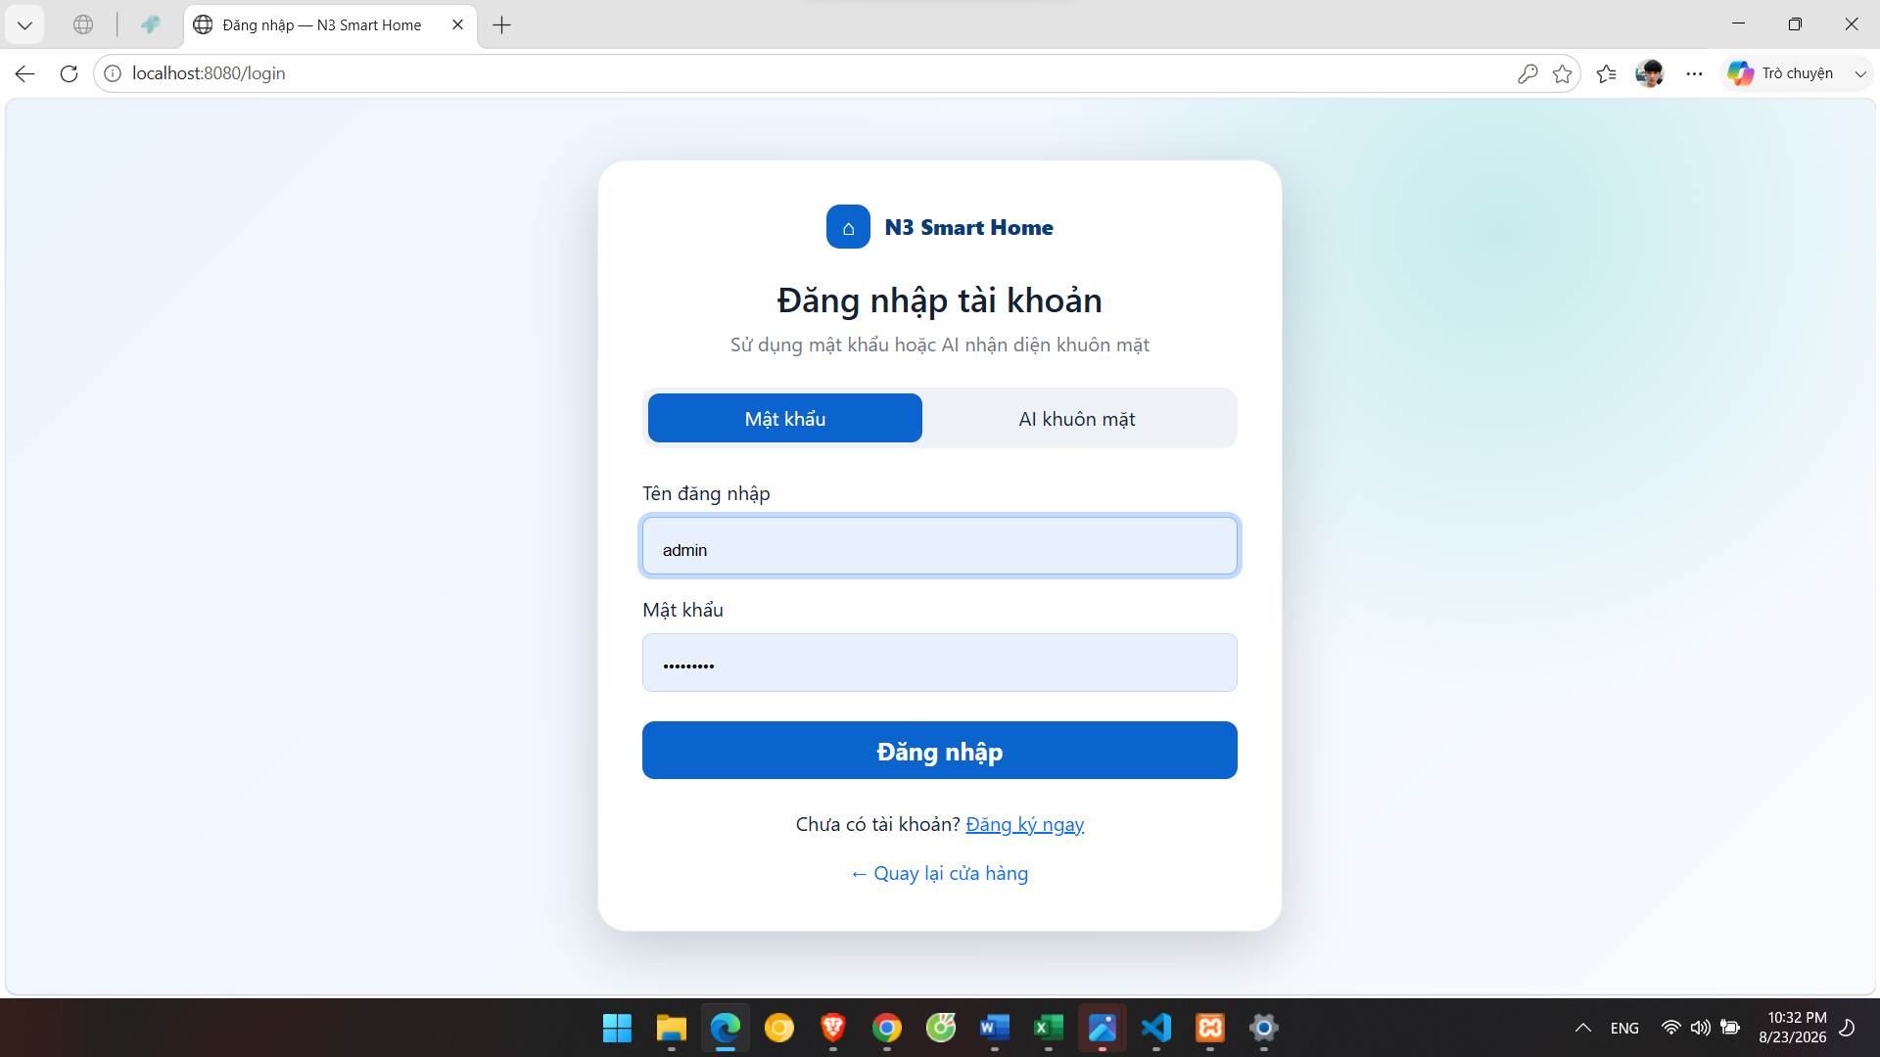
Hình 3.6. Đăng ký tài khoản mới

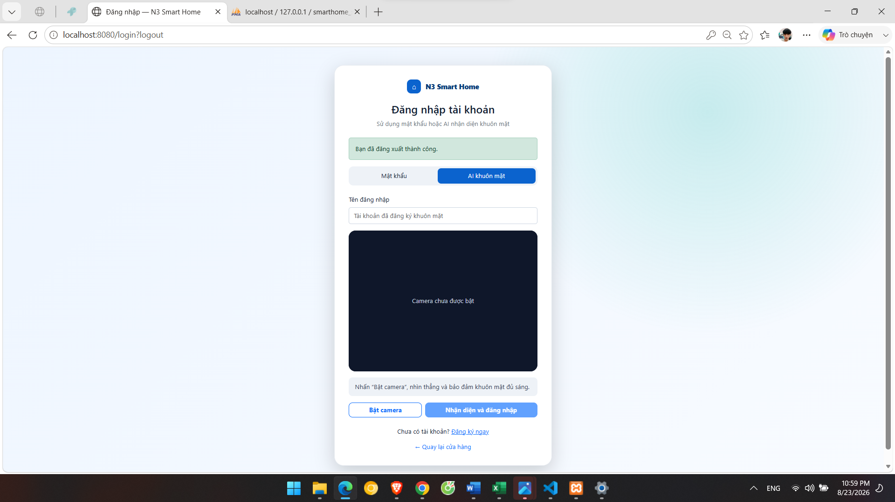
Hình 3.7. Nhận diện khuôn mặt
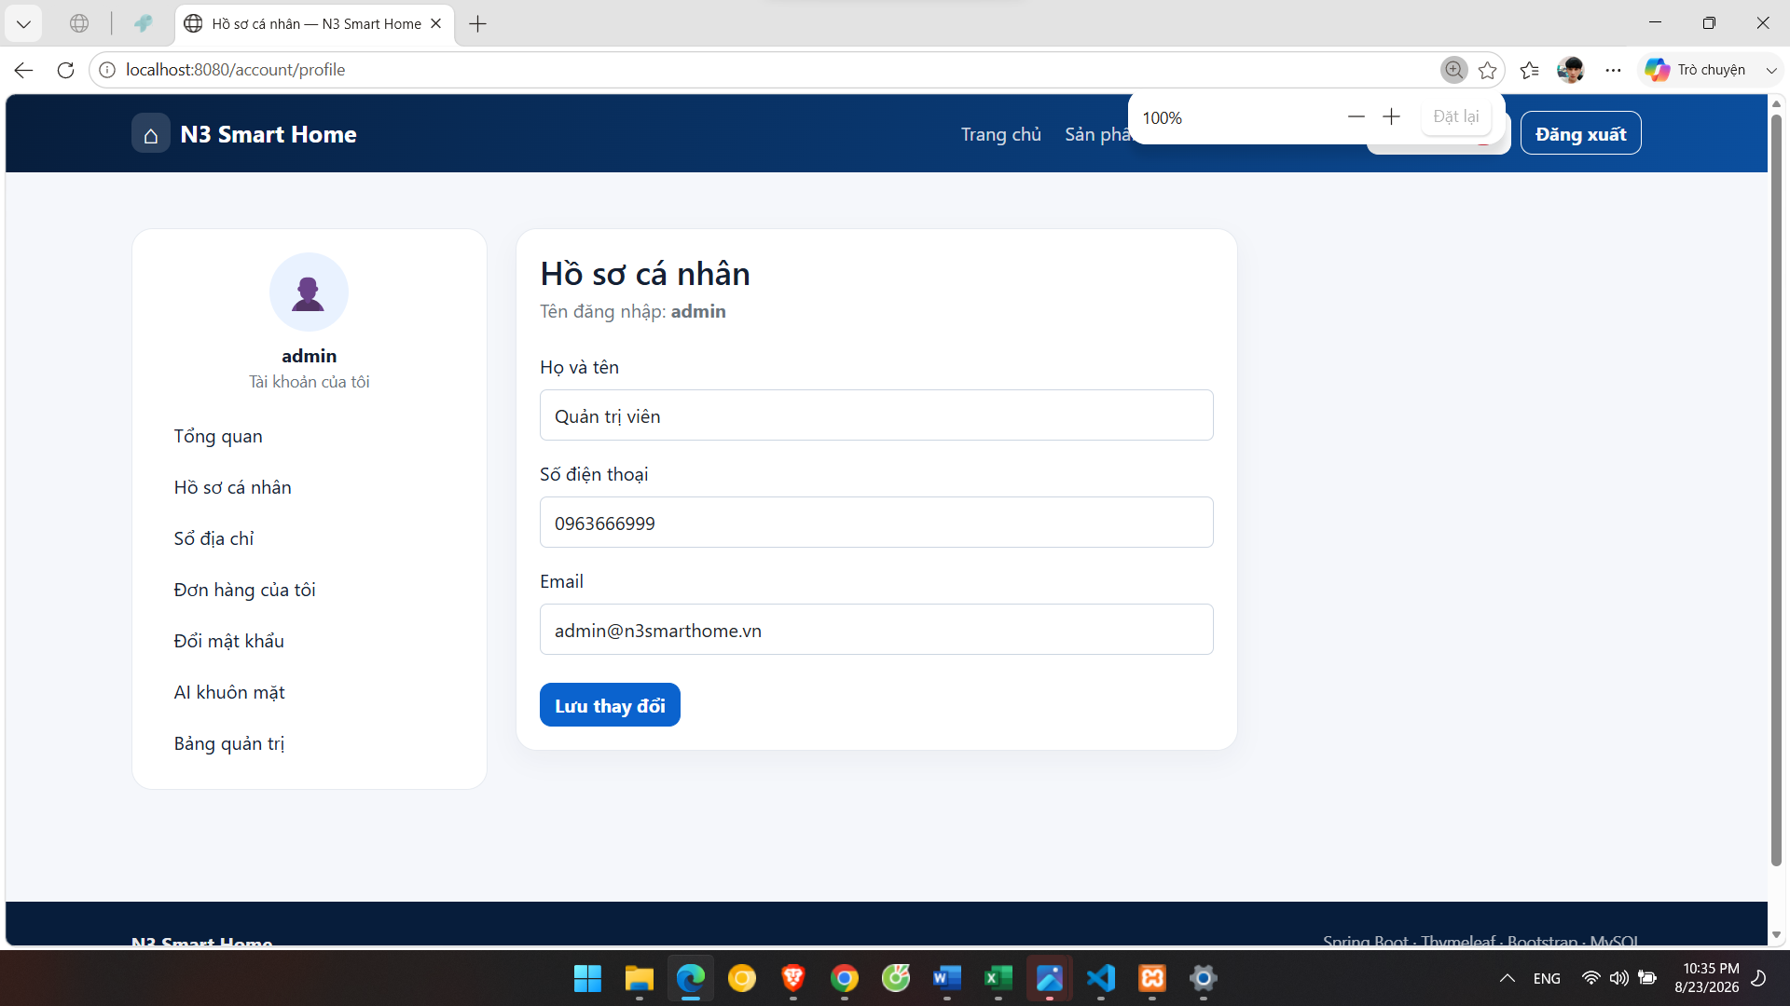
Hình 3.8. Hồ sơ cá nhân

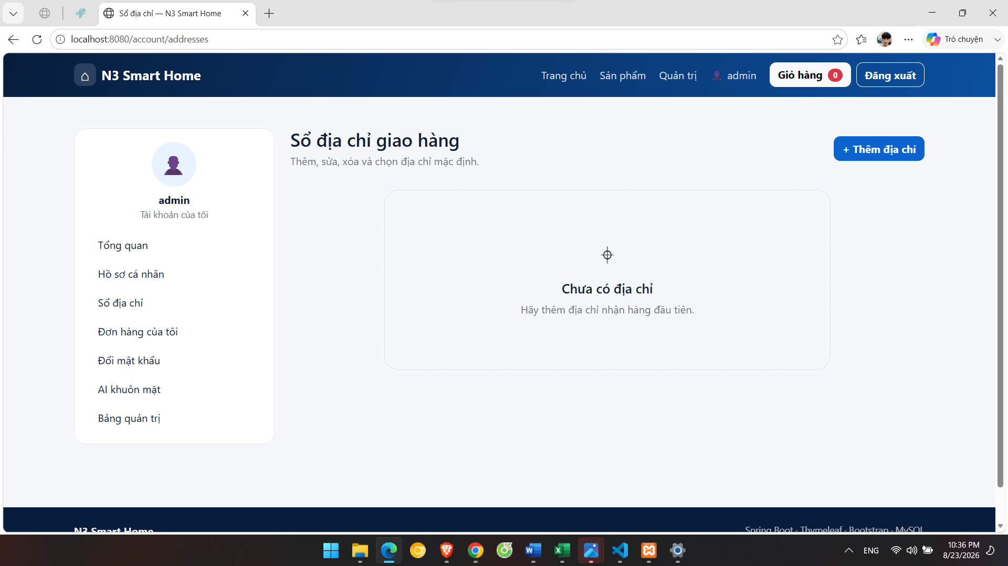
Hình 3.9. Địa chỉ giao hàng
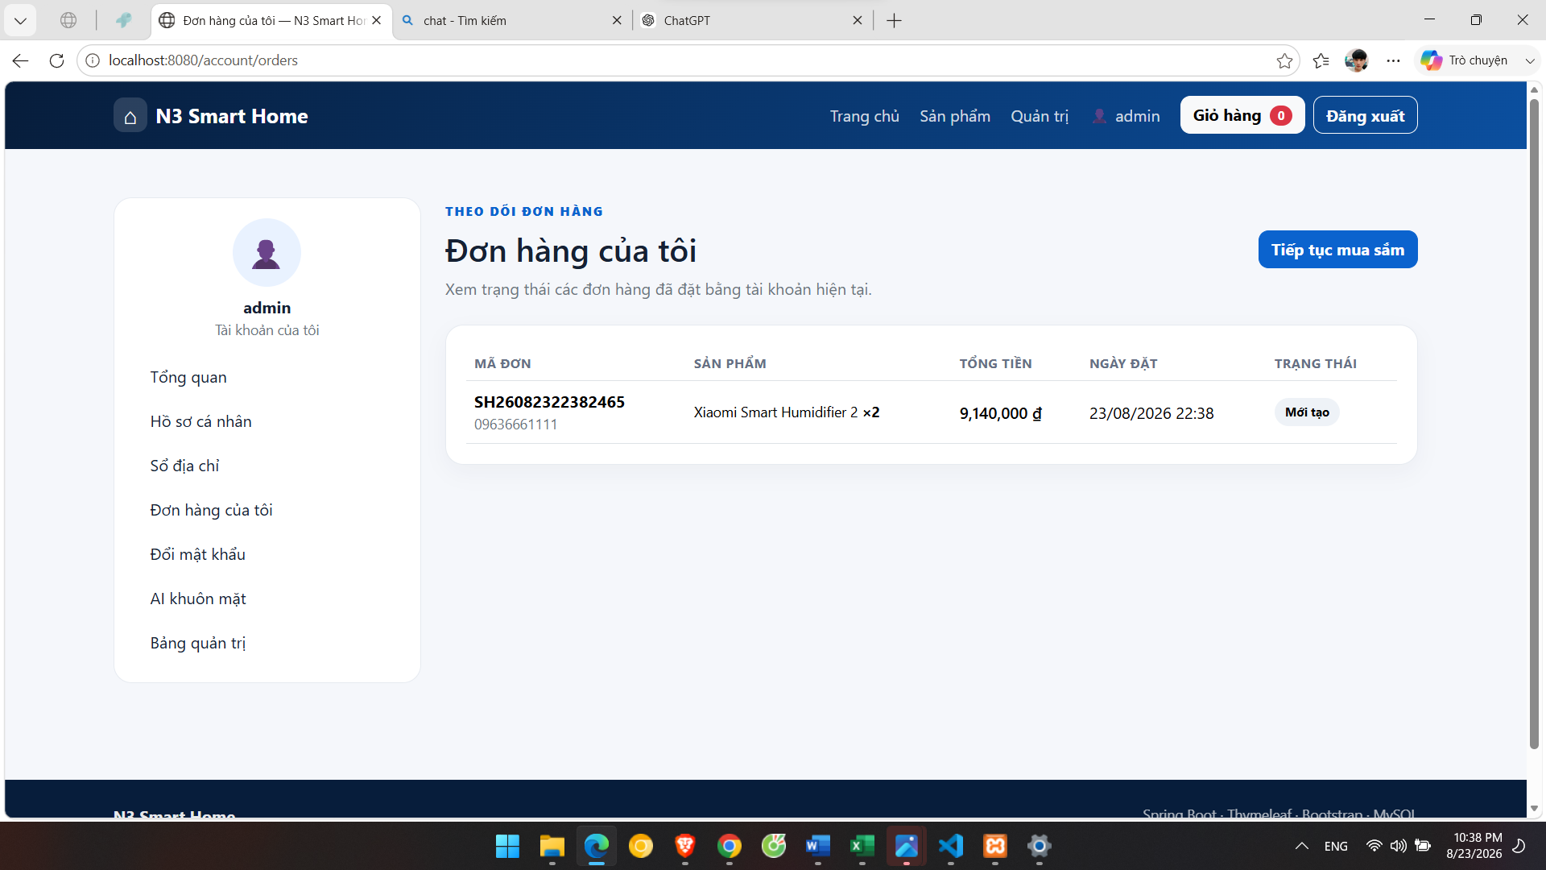
Hình 3.10. Lịch sử đơn hàng

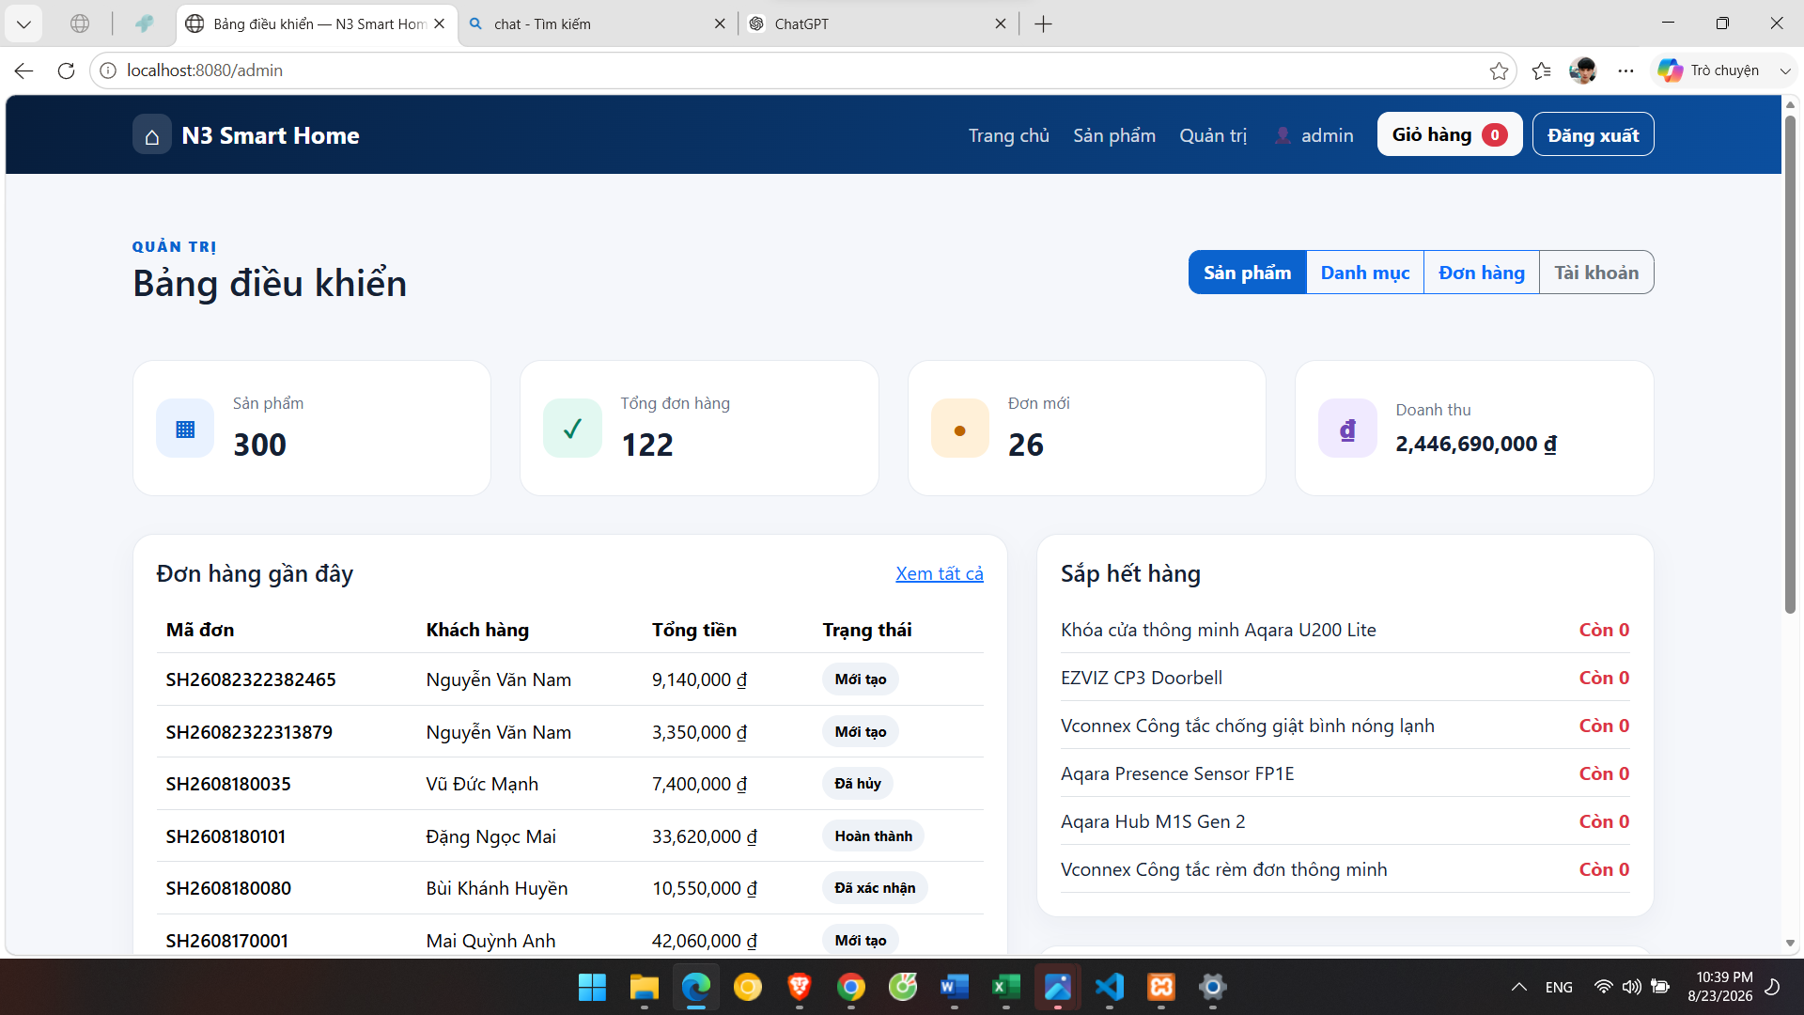
Hình 3.11. Dashboard quản trị

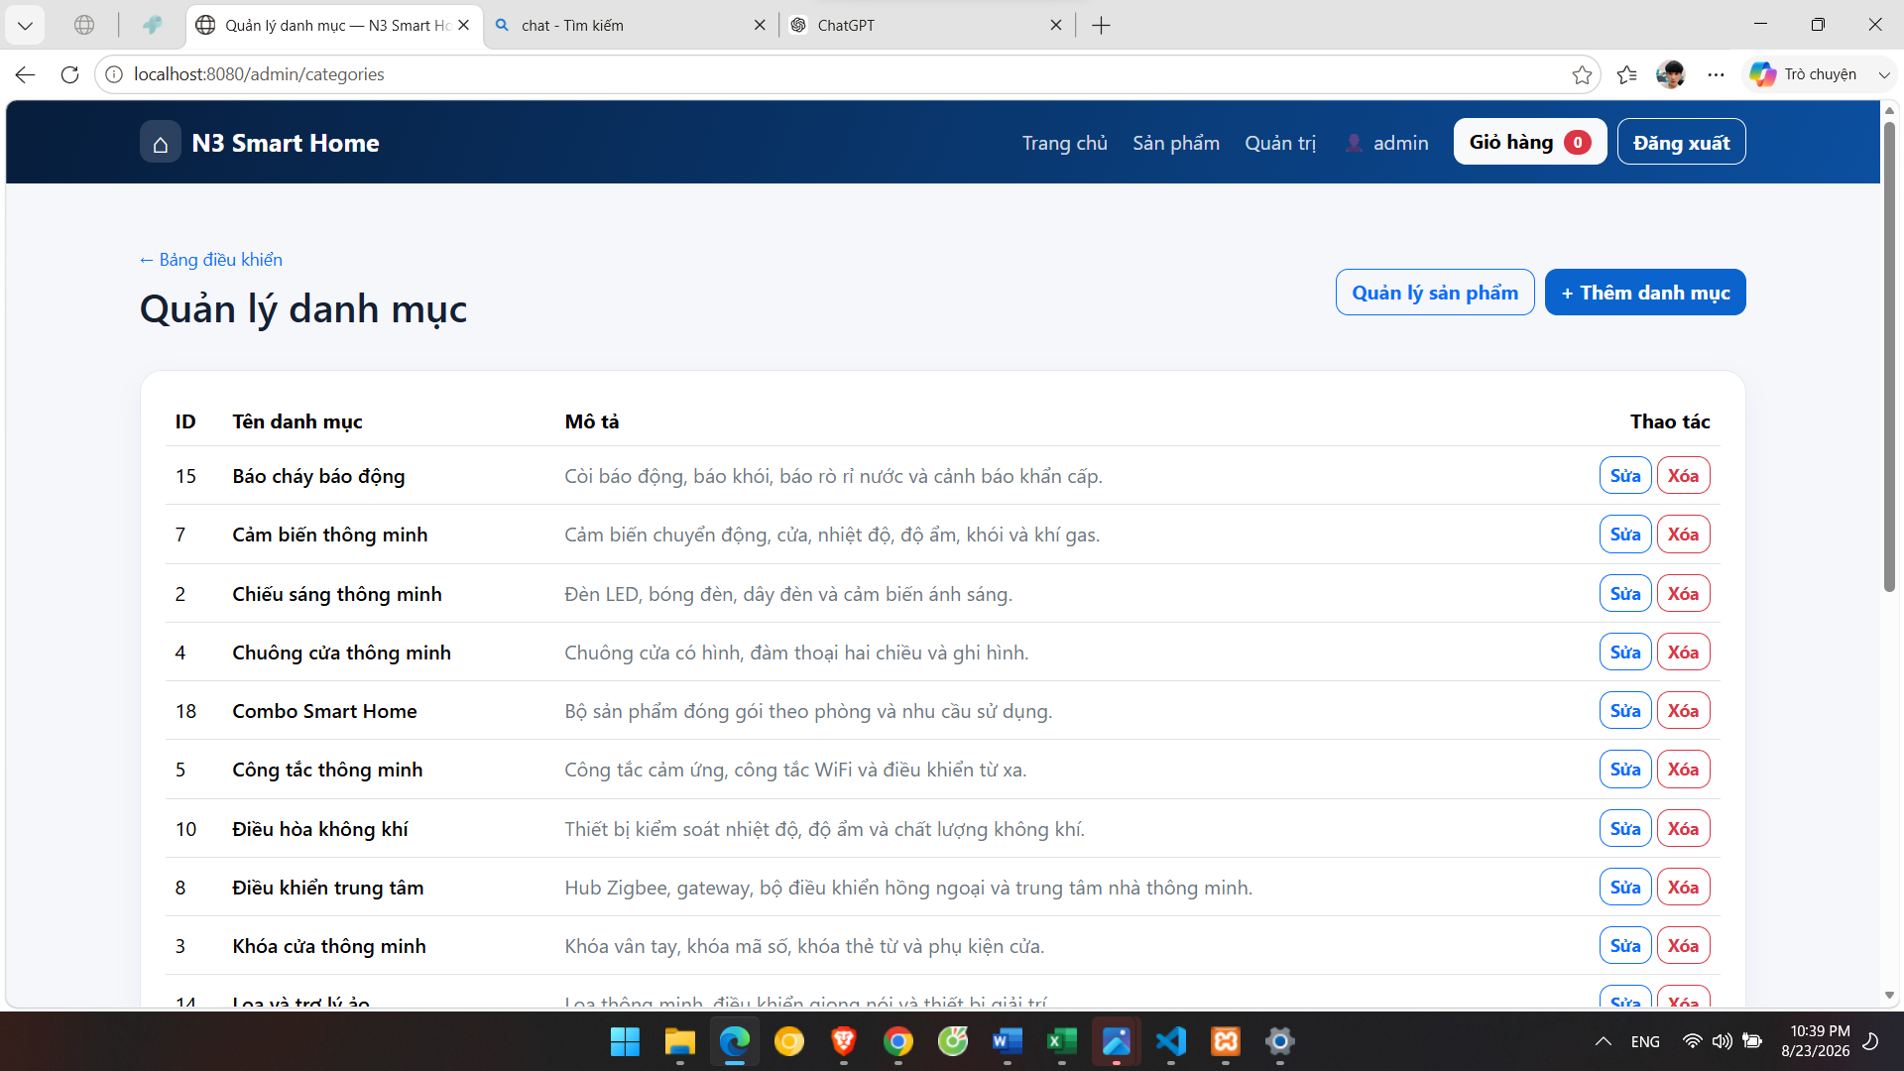
Hình 3.12. Quản lý danh mục

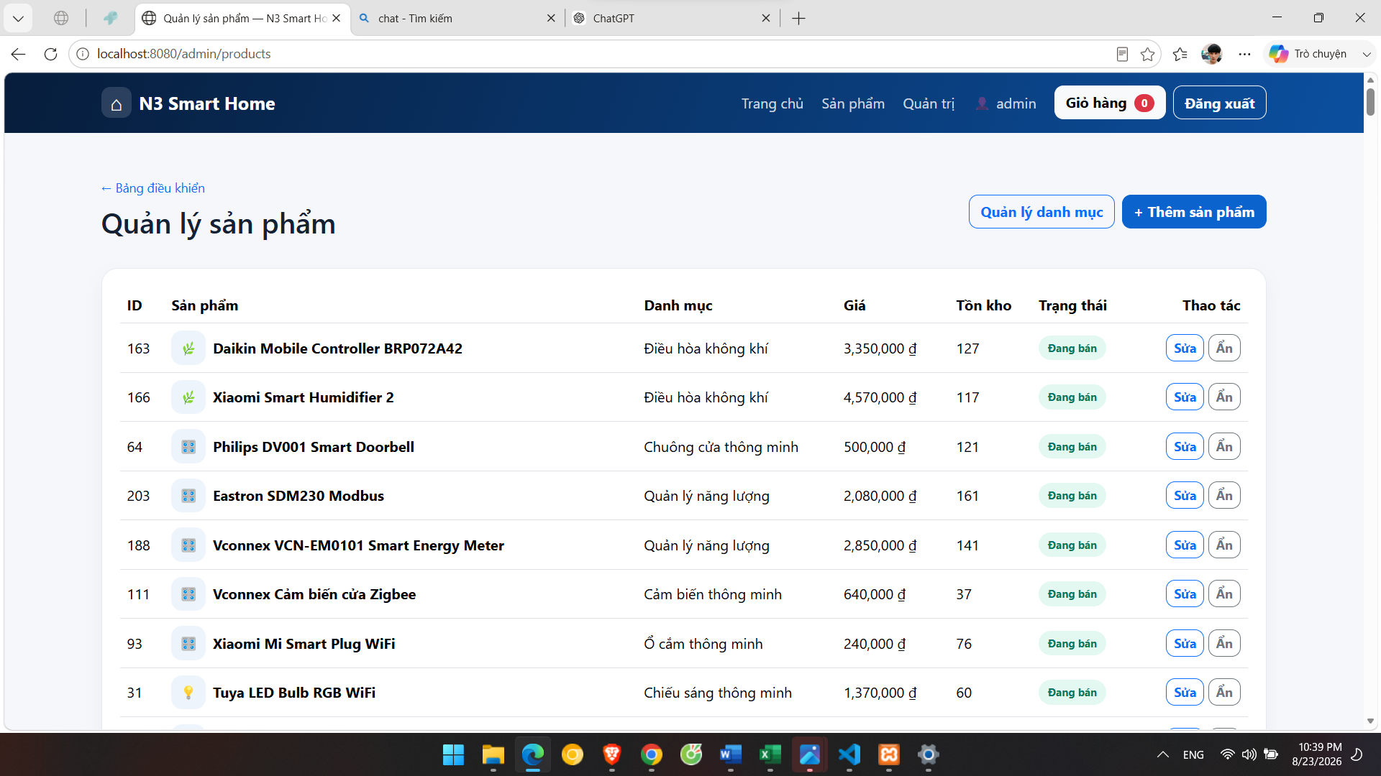
Hình 3.13. Quản lý sản phẩm

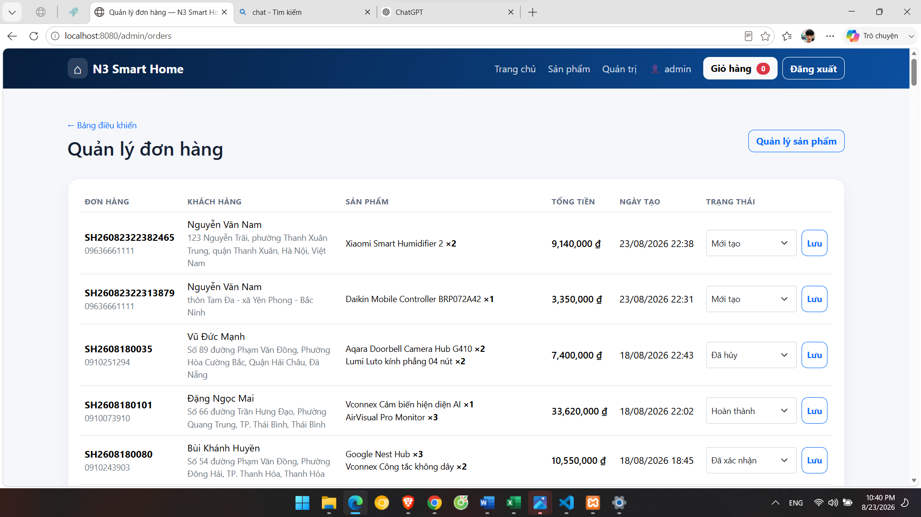
Hình 3.14. Quản lý đơn hàng

3.7. JavaScript và CSS
File static/js/app.js xử lý các xác nhận thao tác form. File static/js/face-auth.js xử lý camera, tải model face-api.js, lấy descriptor khuôn mặt và gửi descriptor về backend. File static/css/app.css định nghĩa giao diện chung như màu sắc, hero section, card sản phẩm, form, tài khoản, quản trị và khung camera.

